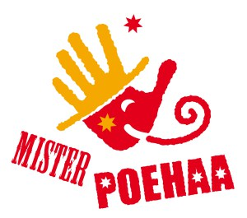
Circustheaterschool

Aanmeldformulier
Hoi, ik meld me aan voor:
Circus Caps – 15 lessen à 1,5 uur 2018 – kosten € 120
Circus Caps – 30 lessen 2018/2019 – kosten € 225

Circus basis - 15 lessen à 1,25 uur 2018 – kosten € 99
Circus basis - 30 lessen 2018/2019 – kosten € 187.50
Aanvraag vergoeding mogelijk via Jeugdcultuurfonds Veghel –
https://jeugdfondssportencultuur.nl/fondsen/brabant-cultuur

Hieronder vind je mijn gegevens:

Voornaam
Achternaam
Geslacht | Jongen Meisje
Geboortedatum
Adres: straat
postcode / plaats
Naam verzorger 1
Mobiele telefoon
E-mailadres
Naam verzorger 2
Mobiele telefoon
E-mailadres
Wat ik nog wil melden:
(denk bijv. aan lichamelijke/geestelijke beperkingen/dieet)

Door het plaatsen van mijn naam onder dit formulier geef ik toestemming voor het gebruik van bovenstaande gegevens voor de cursusadministratie van circustheater-school Mr.Poehaa.

Naam ouder/verzorger: Datum:
28 augustus 2018

Sla dit formulier op op je computer en mail het naar: info@mrpoehaa.nl

